**Государственное специальное (коррекционное) образовательное учреждение для обучающихся, воспитанников с ограниченными возможностями здоровья «Специальная (коррекционная) общеобразовательная школа № 42 VII вида» г. Воркуты**

***Номинация:*****Организация досуга и внеклассной деятельности**

*Разработка внеклассного мероприятия по математики для начальных классов по теме:*

***«Математика – царица всех наук».***

*Соавторы:*

*Агеева Екатерина Викторовна,*

*Смирнова Алла Ефимовна, Агеева Екатерина Викторовна,*

*учителя начальных классов,*

*г. Воркута, ул. Ленинградская, д. 25.*

Тема: Математика – царица всех наук.

Цель: Подведение итога недели математики.

Задачи.

Образовательные:

* познакомить с историей возникновения математики и с высказываниями ученых о ней;
* закрепить устный счет в пределах 10;
* раскрыть понятия: шарады, метаграммы, логогрифы, научить их разгадывать через игровые задания.

Коррекционно – развивающие:

* развивать внимание, память, логическое мышление, устную речь, смекалку через отгадывание загадок, шарад, метаграмм, логогрифов, занимательные задачи;
* развивать координацию движений, соблюдать двигательный режим через выполнение физкультурных минуток.

Воспитательные:

* воспитывать интерес к математике, литературному чтению;
* воспитывать чувство взаимоуважения.

План мероприятия.

1. Организационный момент.
2. Вводная беседа.

* история возникновения математики;
* высказывание ученых о математике;

1. Основная часть.

* разминка;
* загадки;
* математические игры (шарады, метаграммы, логогрифы);
* игры – загадки;
* занимательные задачи;

1. Итог.
2. Мультфильм «Козленок, который научился считать».

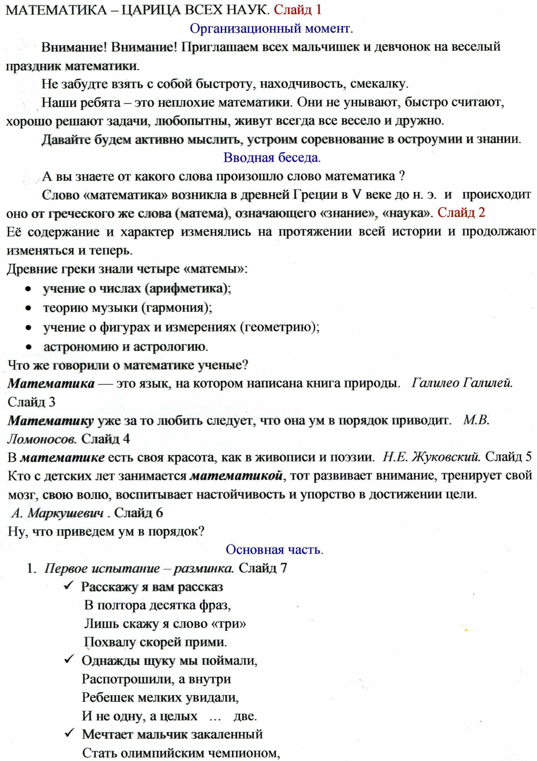

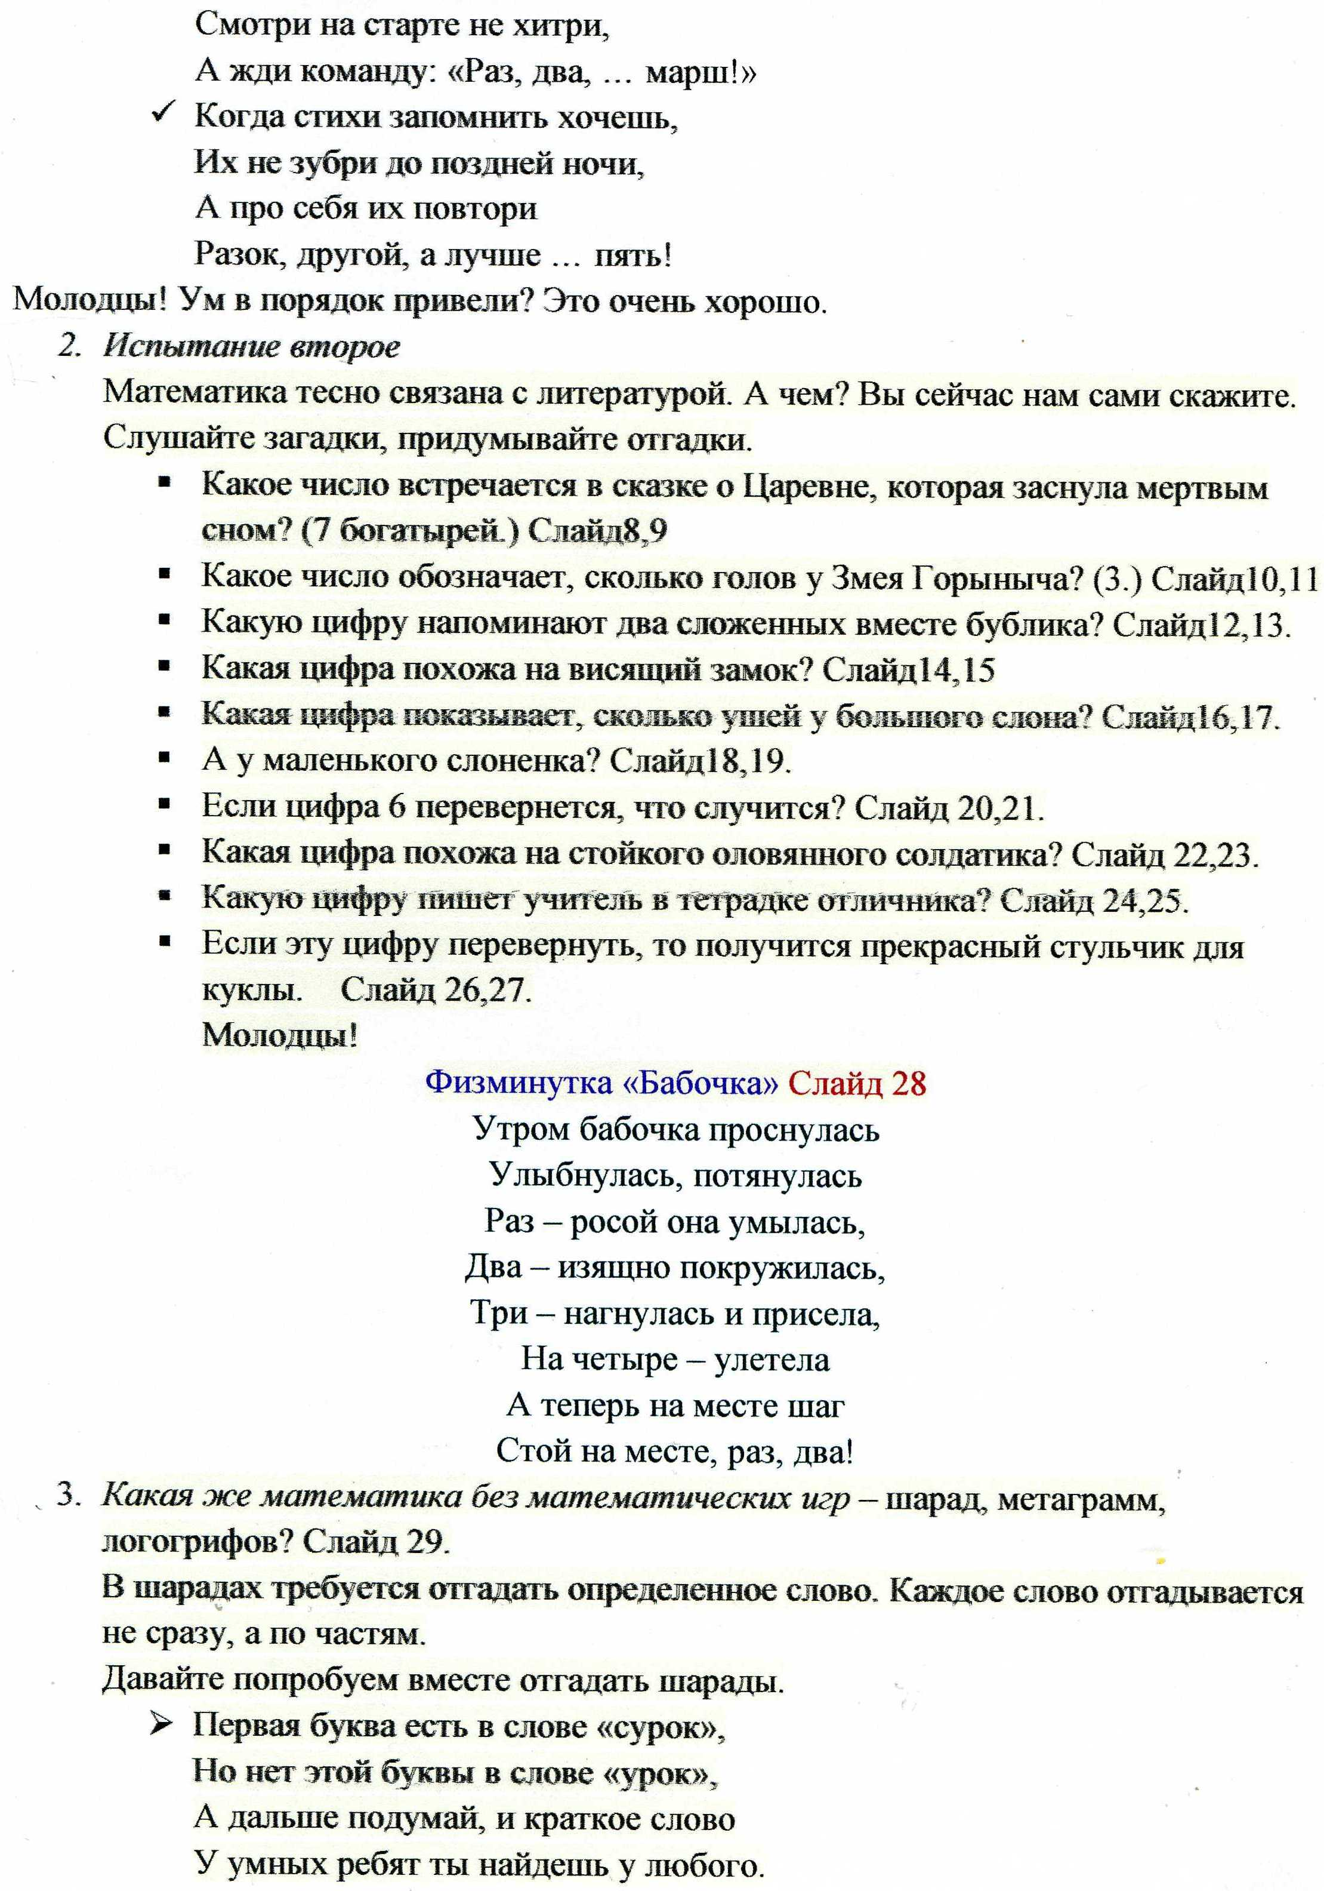

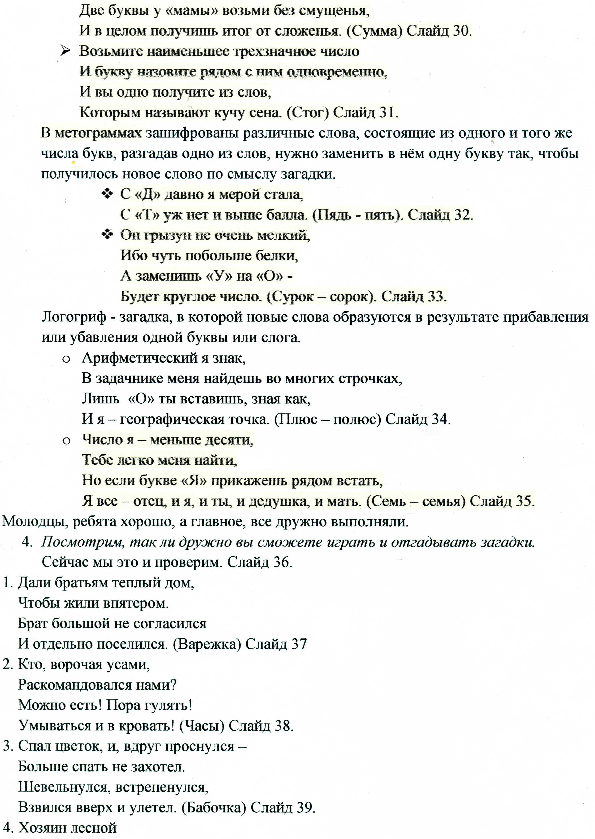

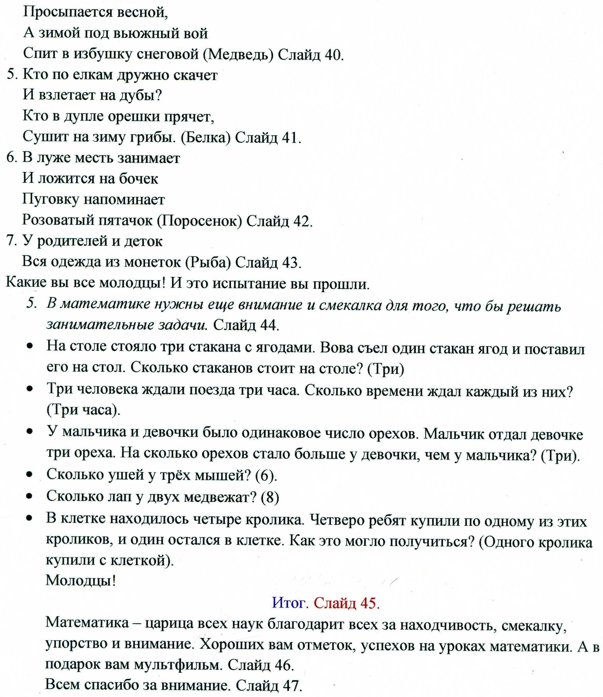

Список используемой литературы.

Картинки

[http://tichonovaelena-copilka.blogs…](http://tichonovaelena-copilka.blogspot.com/)

[http://rjand.ucoz.com/news/reshebni…](http://rjand.ucoz.com/news/reshebnik_moro_4_klass/2012-11-22-567)

[http://iohanga.ru/sedezoterika/?con…](http://iohanga.ru/sedezoterika/?contr=rez&que=%D0%9C%D0%B0%D1%82%D0%B5%D0%BC%D0%B0%D1%82%D0%B8%D0%BA%D0%B0)

[http://www.websib.ru/fio/works/afte…](http://www.websib.ru/fio/works/after/matematika.htm)

[http://vilgelena.narod.ru/business.…](http://vilgelena.narod.ru/business.html)

<http://nsportal.ru/shkola/geometriya/library/prezentatsiya-vozniknovenie-i-razvitie-geometrii>

[http://www.proshkolu.ru/user/Druzba…](http://www.proshkolu.ru/user/Druzba19/file/1258776/)

**Портрет** В.А. **Жуковского**

[http://referatyi.ru/558_big_img7196…](http://referatyi.ru/558_big_img71966.html)[http://www.persons-info.com/persons…](http://www.persons-info.com/persons/MARKUSHEVICH_Aleksei_Ivanovich/)**Галилео** **Галилей**.

<http://i-innomir.ru/index/pages/5>

**Ломоносов** Великий русский химик .

[http://aforizmyi.ru/30eac7af07f49fe…](http://aforizmyi.ru/30eac7af07f49fec6166927e4d538f22_xl_img28640.html)

<http://qiq.ws/showim/799333>

**Сказка** **мертвой** **царевне** **и** семи **богатырях**.

[http://www.yaplakal.com/forum2/st/7…](http://www.yaplakal.com/forum2/st/75/topic318204.html)

**Цифры** из воздушных шаров.

[http://www.merryball.ru/en/product/…](http://www.merryball.ru/en/product/798/)

Другие **картинки** из раздела.

[http://aforizmyi.ru/enoughtsize_img…](http://aforizmyi.ru/enoughtsize_img31955.html)

[http://www.pressfoto.ru/image-20830…](http://www.pressfoto.ru/image-208307)

http://www.forum.fotowedding.ru/vie…

[http://www.rewalls.com/download/449…](http://www.rewalls.com/download/44923/1680x1050/)

**Стойкий** **оловянный** **солдатик**.

[http://mohavk.ucoz.ru/blog/multfilm…](http://mohavk.ucoz.ru/blog/multfilmy/1-0-1)

**Бабочки** на цветах **анимация**.

[http://cliparti.jimdo.com/%D0%B3%D0…](http://cliparti.jimdo.com/%D0%B3%D0%BB%D0%B0%D0%B2%D0%BD%D0%B0%D1%8F/%D0%BE%D1%82%D0%BA%D1%80%D1%8B%D1%82%D0%BA%D0%B8-gif-%D0%B0%D0%BD%D0%B8%D0%BC%D0%B0%D1%86%D0%B8%D1%8F/%D0%B0%D0%BD%D0%B8%D0%BC%D0%B0%D1%86%D0%B8%D0%BE%D0%BD%D0%BD%D1%8B%D0%B5-%D0%B1%D0%B0%D0%B1%D0%BE%D1%87%D0%BA%D0%B8-%D0%B1%D0%B5%D1%81%D0%BF%D0%BB%D0%B0%D1%82%D0%BD%D0%BE-8/)

**Замок** висячий **амбарный** средний ЗВС-5 (3 кл.

[http://www.iagro.ru/showitem.php?gd…](http://www.iagro.ru/showitem.php?gd=5206&id=20&pg=1)

[http://pishikrasivo.ru/uchimsya-sch…](http://pishikrasivo.ru/uchimsya-schitat)

[http://fotki.yandex.ru/users/ant557…](http://fotki.yandex.ru/users/ant5570/viewed/)

<http://vk.com/porvi_bayan>

**Медведи**

[http://ziza.qip.ru/others/128444907…](http://ziza.qip.ru/others/1284449076-medvedi_122_foto.html)

[http://luki.ru/board/pet/133900.htm…](http://luki.ru/board/pet/133900.html)